

**【千古江山】**

概要设计说明书

文档拟稿：**【范天明】** 建立日期：2017 年 7 月文档审核：

审核日期：

文档页数：

当前版本：1.0

**讯飞教育**

##### 更新记录

##### 审核记录

1. [概述 2](#_bookmark0)
2. [系统逻辑结构图 3](#_bookmark1)
3. [代码处理逻辑 3](#_bookmark2)
4. [关键技术 5](#_bookmark3)
   1. [动态创建控件 5](#_bookmark5)
   2. [多线程 5](#_bookmark6)

[4.3 MVC框架 7](#_bookmark7)

# 概述

#### 本文档用于说明千古江山项目的概要设计，旨在帮助开发人员了解系统的整体架构， 关键技术和关键模块的设计，帮助开发人员了解系统的设计概况，为详细设计做铺垫。

# 系统逻辑结构图

UI

Model

DataProvider

#### 比如：以上图的 UI 页面命名,创建普通用户页面，命名为：FrmUser.h 用户列表页面，命名为：FrmUserList.h

#### 用户修改页面，命名为：FrmUserModify.h 控件，如登录按钮，命名为：btnLogin

#### 用户名输入框，命名为：txtUserName 其他控件 Label，命名为：lblXXXX

#### 两个单词的控件取首字母小写如 ListView，命名为：lvXXXX、ImageView，命名为：ivXXX

#### 而 Model 命名，例如，用户，可命名为：User.h

判断用户输入

# 代码处理逻辑

#### 本项目代码分层为 UI 层和 Model 层，UI 层负责数据的页面显示并处理数据并进行相关业务逻辑处理，然后进行页面跳转。以注册为例，整个逻辑处理流程如下图：



开始

显示登录界面

用户点击

注册按钮

跳转到注册窗体

FrmRegister.h

用户输入数

据

点击注册按钮

正确

文件保存用户信息

判断保存是否

成功

显示成功提示

跳转到登录窗体

结束

# 关键技术

#### 以下面列出一些常用关键技术的实现方式供参考。

## 动态创建控件

#### 见视频

## 多线程

#### 在编写大型程序时，将所有任务都放在一条线程上来完成并不是一个明智的选择，因为程序一旦卡死在某个环节或是发生了死循环，整个程序都会废掉。所以适当的用多线程有利于程序的良好运行。

QThread的常见特性：

run()是线程的入口，就像main()对于应用程序的作用。QThread中对run()的默认实现调用了exec()，从而创建一个QEventLoop对象，由其处理该线程事件队列（每一个线程都有一个属于自己的事件队列）中的事件。简单用代码描述如下：

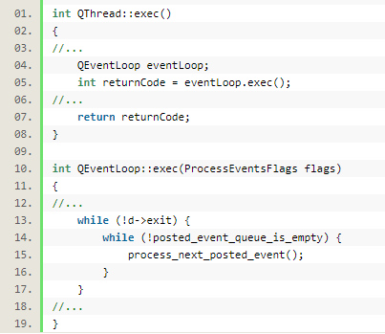

这是Qt4.7及以后版本推荐的工作方式。其主要特点就是利用Qt的事件驱动特性，将需要在次线程中处理的业务放在独立的模块（类）中，由主线程创建完该对象后，将其移交给指定的线程，且可以将多个类似的对象移交给同一个线程。在这个例子中，信号由主线程的QTimer对象发出，之后Qt会将关联的事件放到worker所属线程的事件队列。由于队列连接的作用，在不同线程间连接信号和槽是很安全的。  
说说connect最后一个参数，连接类型：  
1)自动连接(AutoConnection)，默认的连接方式，如果信号与槽，也就是发送者与接受者在同一线程，等同于直接连接；如果发送者与接受者处在不同线程，等同于队列连接。  
2)直接连接(DirectConnection)，当信号发射时，槽函数立即直接调用。无论槽函数所属对象在哪个线程，槽函数总在发送者所在线程执行。

3)队列连接(QueuedConnection)，当控制权回到接受者所在线程的事件循环时，槽函数被调用。槽函数在接受者所在线程执行。

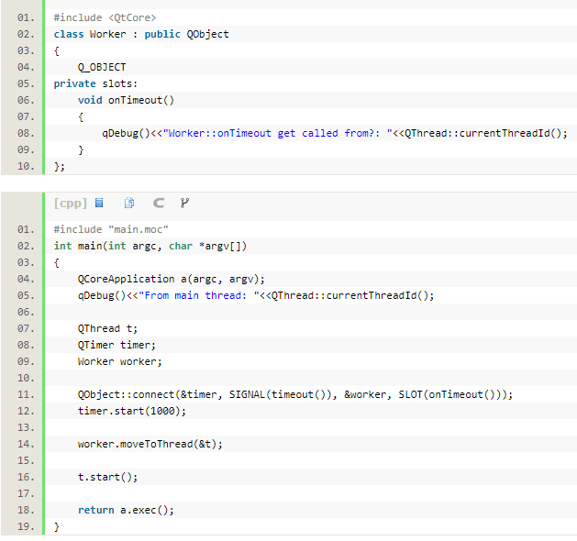

## MVC框架

Qt包含一组使用模型/视图结构的类，可以用来管理数据并呈现给用户。这种体系结构引入的分离使开发人员更灵活地定制项目，并且提供了一个标准模型的接口，以允许广泛范围的数据源被使用到到现有的视图中。

**MVC设计模式**

起源于smalltalk的一种与用户界面设计相关的设计模式。   
作用：有效的分离数据和用户界面。   
组成：模型model（表示数据）、视图view（表示用户界面）、控制controller（定义用户在界面上的操作）。

**interView框架**

Qt的MVC   
区别：将视图与控制结合在一起，同时添加了代理delegate能够自定义数据条目item的显示与编辑方式。   
组成：模型model（表示数据）、视图view（表示用户界面）、代理delegate（自定义数据条目item的显示与编辑方式）。

**模型与视图结构：**

模型与数据通信，并提供接口   
视图从模型中获取数据条目索引   
代理绘制数据条目   
通信方式：信号&槽

#### IMG_256